# 重发问题分析

重发问题涉及的类主要是三个：TranacingFilter、TraceLoadBalancerFeignClient、TracingFeignClient。其中TranacingFilter间接调用了TraceLoadBalancerFeignClient，TraceLoadBalancerFeignClient间接调用了TracingFeignClient，TracingFeignClient调用发送方法向服务端发送一次请求。

## 代码解析

### TranacingFilter

TranacingFilter路径（具体到某个方法）：brave.servlet.TracingFilter.doFilter()，核心代码如下：

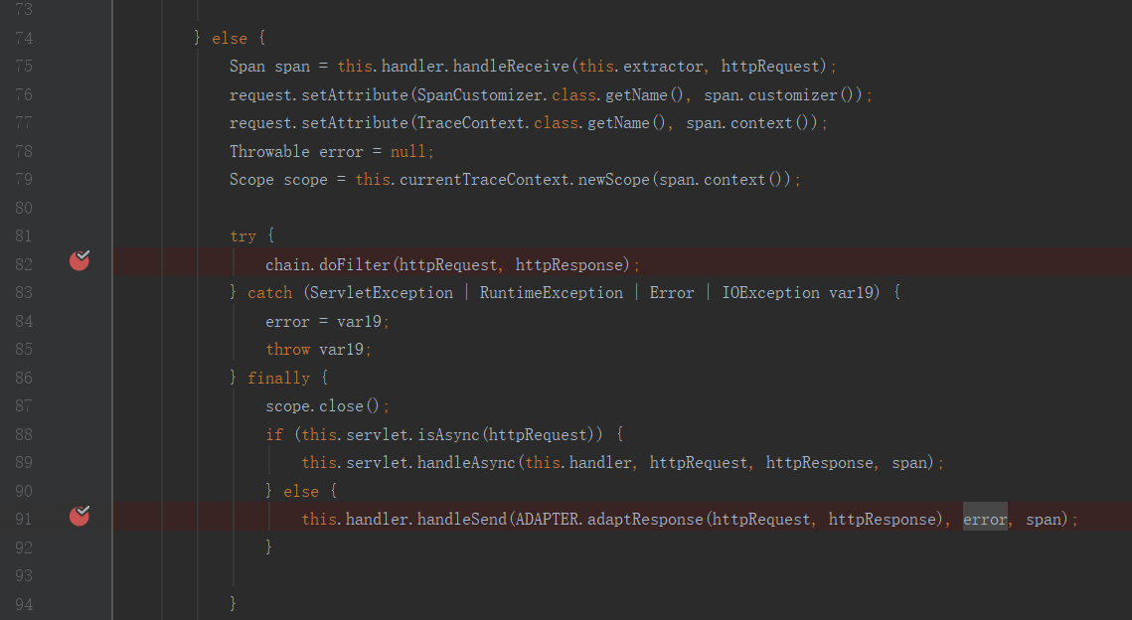

第一个断点：该处间接调用过了TraceLoadBalancerFeignClient.execute()

第二个断点：该处调用了zipkin2.reporter.ByteBoundedQueue.offer()方法，推送了span信息到zipkin。

### TraceLoadBalancerFeignClient

TraceLoadBalancerFeignClient路径（具体到某个方法）：org.springframework.cloud.sleuth.instrument.web.client.feign.TraceLoadBalancerFeignClient.execute()

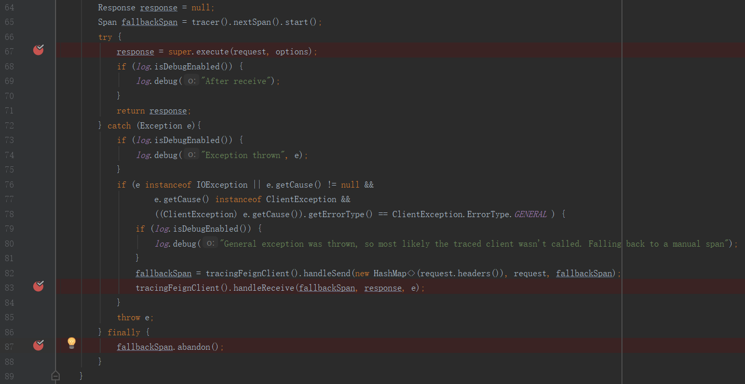

第一个断点：该处间接调用了TracingFeignClient.execute()

第二个断点：该处间接调用了zipkin2.reporter.ByteBoundedQueue.offer()方法，推送了span信息到zipkin。

第三个断点：该处调用了span的注销方法。

### TracingFeignClient

TracingFeignClient路径（具体到某个方法）：org.springframework.cloud.sleuth.instrument.web.client.feign.TracingFeignClient.execute()

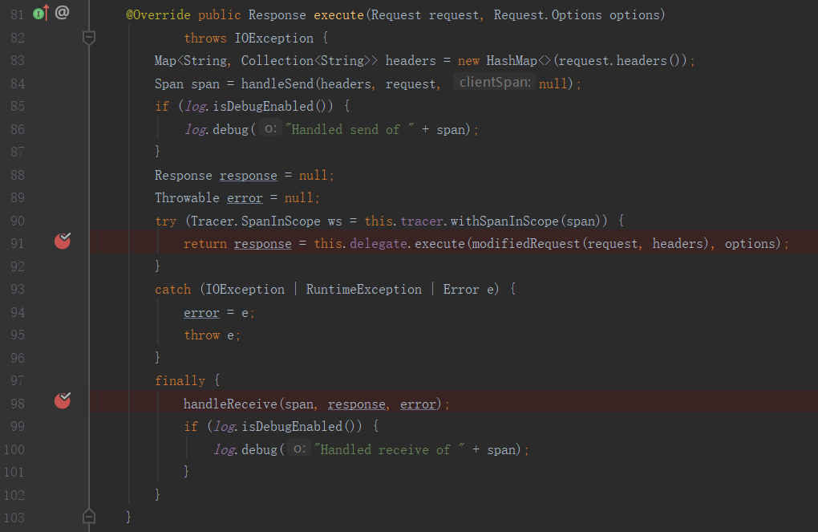

第一个断点：该处会发送交易信息到服务端

第二个断点：该处间接调用了zipkin2.reporter.ByteBoundedQueue.offer()方法，推送了span信息到zipkin。

## 测试结果

span信息与类的对应关系如下：

spanA：TranacingFilter中发送到zipkin的span信息

spanB：TraceLoadBalancerFeignClient中发送到zipkin的span信息

spanC：TracingFeignClient中发送到zipkin的span信息

### 测试结果对比

生成span信息展示表

|  |  |  |  |  |
| --- | --- | --- | --- | --- |
|  |  | **TraceID** | **SpanID** | **ParentID** |
| 模拟正常通信 | **spanA** | aaa | aaa | 无 |
| **spanB** | aaa | bbb | aaa |
| **spanC** | aaa | ccc | aaa |
| 模拟服务端宕机 | **spanA** | AAA | AAA | 无 |
| **spanB** | AAA | BBB | AAA |
| **spanC** | AAA | CCC | AAA |

对比可以发现两个场景每笔交易中span信息都有一样的规律，涉及的三个类都会生成一个新的span。

但是两个场景中发送到zipkin的span却不一样。模拟正常通信场景中发送了spanA和spanB；模拟服务端宕机场景中发送了spanA、spanB、spanC。

查阅代码可以发现，推送zipkin数据的方法在TraceLoadBalancerFeignClient中是在catch中调用的，而其它两个类是在finally中调用的。所以其对应的spanA和spanC都会发送，而spanB就要在发生异常的情况下才会发送。

### 猜测与疑问

通过上面的分析可以发现，通过spanid和parentid相关联：

模拟正常通信zipkin收到span的关系：spanA --> spanC

模拟服务端宕机zipkin收到span的关系：spanA --> spanB

--> spanC

猜测：

因为span的关系不同造成zipkin中显示不同

疑问：

不知道代码为什么这样设计，里面为什么包括三次埋点

结论：

实际上只发送了一次请求到服务端。